י"ז בתמוז תש"פ
09 ביולי 2020

תכמ. 0600-1011-2020-0007817

לכבוד

שלום רב,
הנדון: בקשה לקבלת מידע בדבר תוצאות מכרזים
סימוכין: בקשה מ-18.5.20

על גבי הפנייה שלך רשמנו את התוצאות.

מצ"ב.
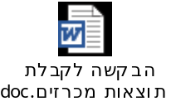

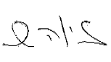
בכבוד רב,

זיוה שרבף
אגף בכיר לתכנון מדיניות, חופש המידע

